Capitolo 1: fondamenti del sistema operativo
Sistema operativo
Un sistema operativo è un programma che fa da intermediario tra l'utente e l'hardware del calcolatore. Gestisce le risorse hardware e fornisce un ambiente per l’esecuzione dei programmi.
Tuttavia, non esiste una definizione universalmente corretta, ma una buona approssimazione è:
“Everything a vendor ships when you order an operating system” (Silberschatz et al.)
Obiettivi del sistema operativo:
- Gestire l'esecuzione dei programmi utente
- Semplificare l'interazione tra utente e calcolatore
- Utilizzare l'hardware in modo efficiente e sicuro
Componenti di un calcolatore
- Hardware, tra cui abbiamo la CPU, la memoria ed i dispositivi I/O
- Sistema operativo, che rappresenta il primo strato software e coordina e controlla l’uso dell’hardware
- Programmi applicativi, che elaborano le richieste degli utente e di cui fanno parte i compilatori, i browser, i sistemi di database ecc
- Utenti, come persone, calcolatori o processi
Kernel
Il nucleo del sistema operativo è il kernel, il quale gestisce le risorse essenziali ed è l’unico programma sempre in esecuzione. Per proteggere il sistema, vi sono due modalità:
- User mode: modalità in cui girano i programmi, i quali sono eseguiti dal kernel, e non si ha alcun accesso diretto all’hardware
- Kernel mode (modalità privilegiata) : in cui il kernel ha completo accesso all’hardware del calcolatore
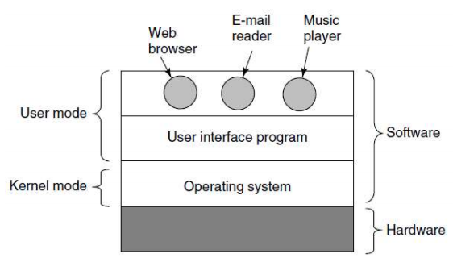

Organizzazione del calcolatore
Il sistema operativo siccome deve gestire le risorse, è legato all’architettura del calcolatore, la quale è caratterizzata da CPU e driver connessi tramite un bus che permette l’accesso alla memoria condivisa. E dato che la CPU e i driver possono eseguire operazioni in parallelo competendo per l’accesso alla memoria, vi sono diversi bus che gestiscono gli accessi ad essa:
- Control bus – trasporta i segnali di controllo
- Address bus – trasporta gli indirizzi di memoria
- Data bus – trasporta i dati
NB: i driver sono responsabili di un tipo di dispositivo ed hanno un buffer locale
CPU (Central Processing Unit)
La CPU è la componente hardware principale di un calcolatore e si divide in:
- Control Unit (CU): controlla e coordina tutte le operazioni e si occupa della decodifica delle istruzioni (fase di decode).
- ALU (Aritmetich Logic Unit): esegue i calcoli aritmetici e logici.
Queste componenti permettono alla CPU di eseguire le istruzioni attraverso il ciclo macchina, che è composto da tre fasi:
- Fetch → preleva l’istruzione dalla memoria
- Decode → la interpreta
- Execute → la esegue
All’interno della CPU sono presenti anche dei registri, tra cui i principali:
- Program Counter (PC) → contiene l’indirizzo della prossima istruzione da eseguire
- Instruction Register (IR) → contiene l’istruzione in esecuzione
Interrupt vs Polling
La CPU gestisce gli eventi in 2 modalità:
  - Interrupt : Modalità in cui un driver informa la CPU che ha bisogno di andare in esecuzione
  - Polling : modalità in cui la CPU controlla i driver continuamente, interrogandoli ad intervalli regolari
I sistemi operativi moderni sono interrupt-driven, che possono essere hardware (asincroni) generate da un dispositivo o software (sincroni) causate da exception, generati durante l'esecuzione di un'istruzione , che viene poi ripresa dopo la gestione, o trap, interruzione esplicita generata dal programma per richiedere un servizio del SO, e l’istruzione interrotta sarà considerata conclusa.
Interruzioni
Permettono di gestire le operazioni concorrenti, evitando il busy waiting e permettendo così di sovrapporre CPU e operazioni I/O. Abbiamo 2 tipi di interruzioni:
- Non mascherabile, per gli errori irreversibili
- Mascherabile, per i driver di dispositivo ed è un interruzione che può essere spenta dalla CPU durante operazioni critiche.
Gestione delle interruzioni vettorizzate
Il driver genera un Interrupt Request Line (IRQ), la CPU lo riceve, ne determina il tipo ed interrompe l’operazione in esecuzione, per poi avvisare il driver che l’interrupt è stato ricevuto.
In particolare, la CPU prima salva lo stato del processo interrotto, dopodichè trova l’indirizzo dell’interrupt Handler attraverso il codice di interrupt e passa il controllo all’interrupt Handler fornendogli l’indirizzo iniziale. Questo interrupt Handler una volta terminata la gestione dell’interrupt, aggiorna lo stato del processo e termina; quindi, vi sarà un interrupt handler exit. Una volta terminato, la CPU torna all’operazione interrotta.
NB: il codice di interrupt è un indice nell’interrupt vector in cui vi è l’indirizzo dell’interrupt Handler, e nell’interrupt vector abbiamo da 0 a 31 gli interrupt non mascherabili e da 32 a 255 quelli mascherabili.
Meccanismi di interruzione
Nei sistemi operativi moderni l’interrupt controller fornisce meccanismi di interrupt sofisticati, come:
- posticipo della gestione dell’interrupt durante fasi critiche
- gestione multilivello delle priorità, in alta priorità e bassa priorità
- gestione efficiente dell’interrupt handler
- più servizi che elementi nell’interrupt vector, ossia un interrupt chaining in cui il numero di interrupt punta ad una lista di interrupt handler

Caratteristiche del sistema operativo
- Multiprogrammazione che prevede l’interfogliamento di processi, anche se ho un solo core, posso dividere i quanti di esecuzione da un processo all’altro. Dato che i clock sono velocissimi, gli utenti con i loro tempi di reazione non se ne accorgeranno nemmeno, e penseranno di avere tutta la macchina dedicata.
- Timesharing con cui la CPU può dividere il tempo di processamento ed allocarlo a diversi processi switchando dall’uno all’altro, permettendo anche di avere la programmazione multiutente.
Quindi non si fa un processo per intero, ma lo si inizia, si esegue per tutto il quanto ed una volta terminato il quanto si passa al prossimo processo, mentre quello precedente se non terminato viene messo in coda.
Attività del sistema operativo
All’accensione del computer il sistema operativo deve avviarsi, per cui sul pc sarà in funzione il bootstrap program, che inizializza l’hardware e carica il kernel in memoria.
Il kernel, una volta avviato, gestisce tutte le risorse del sistema e controlla l’esecuzione dei programmi.
Durante l’esecuzione possono verificarsi interruzioni (eventi esterni) o eccezioni (errori interni), che il kernel gestisce sospendendo temporaneamente il processo in corso.
I programmi utente non accedono direttamente all’hardware, ma usano le chiamate di sistema (system call) per richiedere servizi al kernel.
Infine, con la multiprogrammazione, il sistema operativo esegue più programmi alternandoli sulla CPU.
In questo modo si ottimizza l’uso delle risorse e si migliora l’efficienza del sistema.
Modalità operativa duale
La modalità operativa duale è un meccanismo dei sistemi operativi che serve a distinguere i processi che agiscono in modalità privilegiata (kernel mode) da quelli che agiscono in modalità utente.
Questa distinzione serve per proteggere il sistema operativo, così che programmi utenti non possano eseguire istruzioni pericolose. Infatti, quando bisogna fare un operazione, come leggere un file, il programma utente fa una chiamata di sistema passando temporaneamente in kernel mode.
Un bit di modalità nell’hardware indica in quale modalità il sistema sta operando, anche questo bit deve essere protetto, per cui questo bit di informazione viene gestito dal kernel e viene settato in modalità utente o kernel per distinguere le due modalità.
Protezione CPU - tempo
Oltre le protezioni precedenti, vi sono anche protezioni temporali per quanto riguarda la CPU, per impedire ad un utente di tenere il controllo della macchina per un tempo indefinito. Per cui abbiamo un timer, ossia un limite temporale, oltre il quale l'utente non può più tenere la CPU occupata. Questo timer funziona con dei segnali che vengono inviati alla CPU dopo una certa latenza, e il sistema operativo setta il contatore a 0 e genera l'interrupt. Così facendo si permette al sistema operativo di riprendere il controllo dei processi, o di terminarli.
Protezione memoria
Siccome per passare la modalità privilegiata all’utente basta sovrascrivere il vettore delle interruzioni e le varie operazioni, occorrono meccanismi di protezione hardware della memoria, come ad esempio i registri:
- registro base che indica l’indirizzo minimo accessibile
- registro limite che definisce la dimensione del range di indirizzi che il sistema può utilizzare
Ogni indirizzo generato viene controllato: se è compreso nel range definito da base e limite è valido, altrimenti il sistema genera un’eccezione.
In questo modo si garantiscono sicurezza e isolamento tra i processi.

Gestione risorse
Consiste nella:
- Gestione processi
Un processo è un programma in esecuzione, la differenza tra i due è che il programma è un entità passiva mentre il processo è un entità attiva. Questi processi si suddividono in:
single-threaded che hanno un program counter, che punta alla locazione della prossima istruzione da eseguire
multi-threaded che hanno un program counter per thread
Inoltre, ogni processo per eseguire una task necessita di alcune risorse come la CPU, la memoria, i files, I/O e dati di inizializzazione, le quali verranno rilasciate e poi recuperate al termine del processo.
Il sistema operativo fornisce diversi meccanismi per la gestione dei processi, tra cui la:
- creazione e cancellazione dei processi utenti e di sistema
- sospensione e ripristino dei processi
- meccanismi per la sincronizzazione dei processi
- meccanismi per la comunicazione tra processi
- meccanismi per la gestione del deadlock
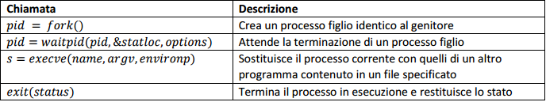
Le principali chiamate di sistema per la gestione dei processi (Linux) sono:

- Gestione della memoria principale
Per far si che un programma venga eseguito, bisogna caricare nella memoria principale sia le istruzioni che i dati che gli occorrono. Ed il sistema operativo, per quanto riguarda la gestione della memoria principale, si occupa di
- tener traccia di quali parti di memoria sono usate e da quale processo
- decidere quali processi e dati debbano essere caricati in memoria, o spostati altrove
- allocazione e deallocazione dello spazio di memoria in base a delle necessità
- Gestione dei file
Per facilitare gli utenti, il sistema operativo fornisce un unità logica di archiviazione, ossia il file. Il sistema operativo associa questi file a supporti fisici a cui accede tramite dispositivi di memorizzazione delle informazioni.
Di solito questi file rappresentano programmi e dati, e sono organizzazioni in directory che ne facilitano l’uso. Inoltre, se più utenti hanno accesso ai file, bisogna controllare chi può accedervi e in che modo. Il sistema operativo quindi si occupa proprio della gestione dei file, attraverso delle attività come:
    - creazione e cancellazione di file e directory
    - fornitura delle funzioni primitive per la gestione di file e directory;
    - associazione (mapping) dei file ai dispositivi di memoria secondaria
    - creazione di copie di riserva (backup) dei file su dispositivi di memoria non volatile

Strutture di memoria
La memoria principale a cui la CPU ha accesso diretto è la RAM, la quale è volatile, ossia i dati si perdono allo spegnimento del computer.
Altri tipi di memorie sono le non volatili come la ROM, PROM, EPROM ecc
E quella secondaria, che rappresenta un estensione della memoria principale, ed alcuni esempi sono l’hard disk drive (hdd) e l’ssd.
In base alla velocità, costo e volatilità, le memorie sono organizzate in gerarchie:
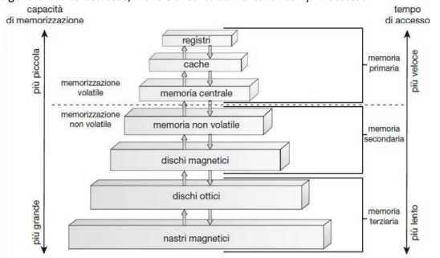

I livelli più alti rappresentano i dispositivi più rapidi, ma più costosi. Scendendo nella gerarchia, il
costo per bit generalmente decresce, mentre di solito aumentano i tempi d’accesso.
Caching
Il caching è un meccanismo che velocizza alcune operazioni, infatti le informazioni sono mantenute unità di memoria come la RAM e poi al loro utilizzo vengono copiate temporaneamente in unità di memoria più veloci, ossia nella cache. E quando bisogna accedere ad un informazione, prima si controlla che non sia già nella cache, e se c’è la si usa direttamente, altrimenti la si preleva dalla RAM e la si copia nella cache. La cache però ha una capacità limitata, per cui la sua gestione rappresenta un grande problema progettuale.
Sistemi di I/O
Uno degli obiettivi del sistema operativo è quello di nascondere all’utente le caratteristiche degli specifici dispositivi. In UNIX, per esempio, le caratteristiche dei dispositivi di I/O sono nascoste alla maggior parte del sistema operativo dal sottosistema di I/O, che è responsabile di:
• gestione della memoria di I/O, incluso il buffering, ossia la memorizzazione temporanea dei dati durante il trasferimento, la memorizzazione nella cache e lo spooling, ossia la sovrapposizione dell’output di un job con input di altri job.
• un’interfaccia generica per i driver dei dispositivi;
• i driver per gli specifici dispositivi hardware
NB: Solo il driver del dispositivo conosce le caratteristiche dello specifico dispositivo a cui è assegnato.

